প্রথমে সফটওয়্যারে সফলভাবে লগইন করুন।

শাখাতে নতুন তথ্য যুক্ত করার জন্য নিচের ধাপ গুলো অনুসরন করুনঃ-

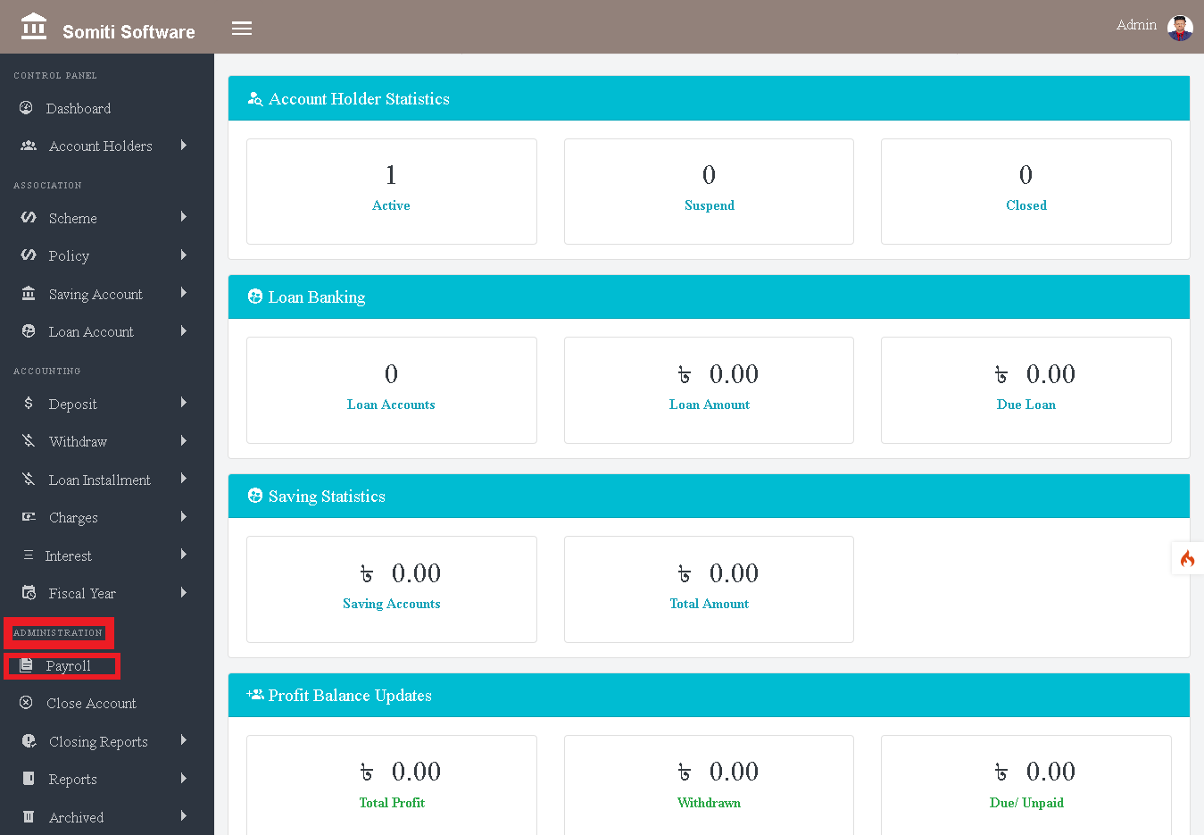

প্রথমে **এডমিনিস্ট্রেসন** থেকে  **(payroll)** বাছাই করুন।

এরপর নতুন একটি তালিকা প্রদর্শিত হবে।

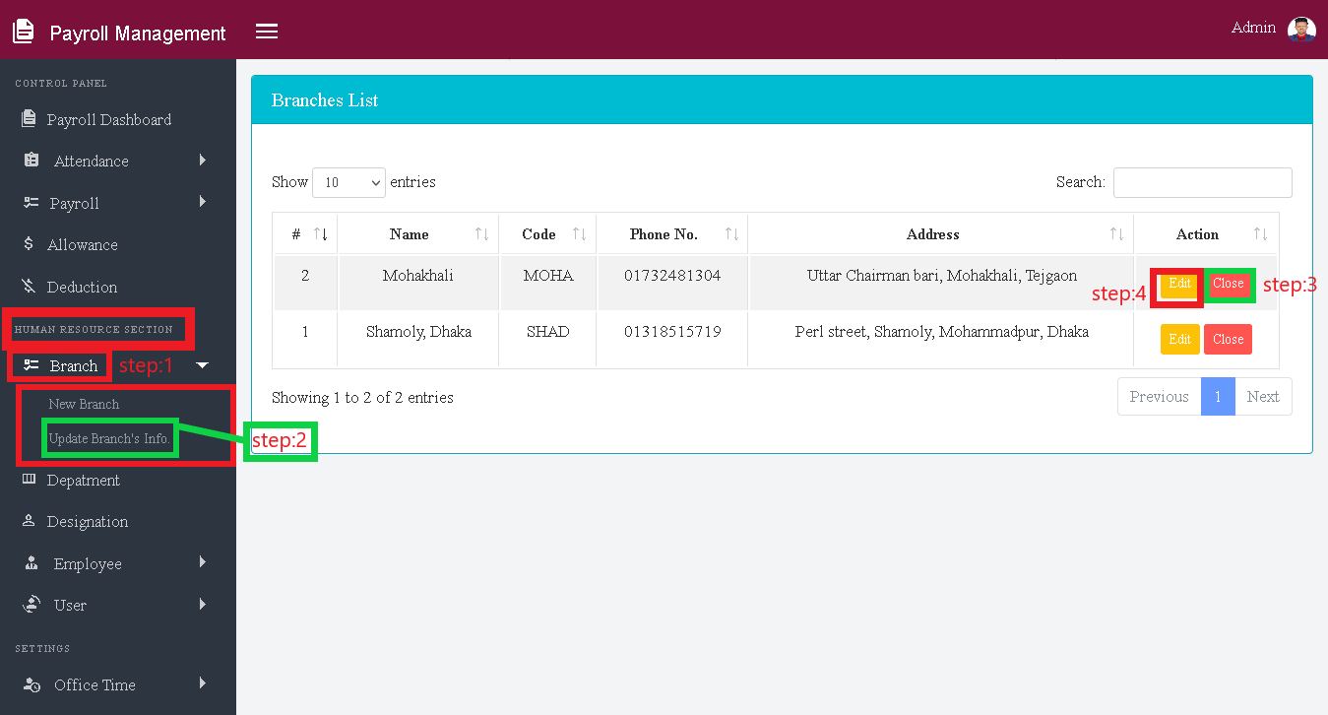

ধাপঃ১

সেকশন টি বাছাই করার পর নতুন একটি তালিকা আসবে।

তালিকার **হিউম্যান রেসরস সেকশন** থেকে  **শাখা** সেকশন টি বাছাই করুন।

সেকশন টি বাছাই করার পর নতুন একটি তালিকা প্রদর্শিত হবে।

ধাপঃ২

তালিকা থেকে **আপডেট শাখা তথ্য** সেকশন টি বাছাই করুন।

সেকশন টি তে ক্লিক করার পর সকল শাখা এর তালিকা প্রদর্শিত হবে।

ধাপঃ৩

যদি শাখা বন্ধ করতে চান তবে **ক্লোজ** বাটনে ক্লিক করুন।

ধাপঃ৪

শাখা এর নতুন তথ্য আপডেট করার জন্য **এডিট** বাটনে ক্লিক করুন।

আপডেট বাটনে ক্লিক করার পর নতুন একটি ফরম প্রদর্শিত হবে।

ফরম টি নির্ভুল ভাবে পূরণ করুন।

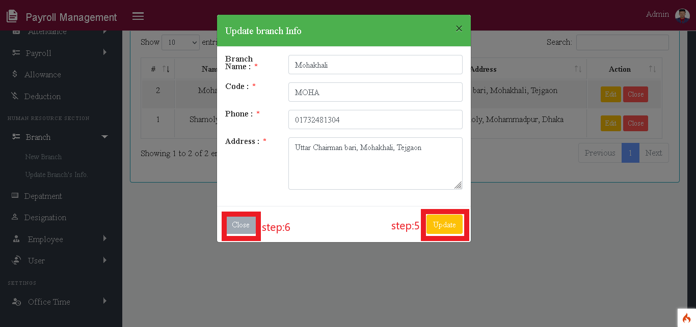

ধাপঃ৫

পূরণ করা শেষ হলে **আপডেট** বাটনে ক্লিক করুন।

ধাপঃ৬

যদি ফরম টি বন্ধ করতে চান তবে **ক্লোজ** বাটনে ক্লিক করুন।